ACTIVIDAD 1 BASES DE DATOS
Daniel Ojeda Martel

Índice
Actividad 1 1
Actividad 2 3
Actividad 3 3
Actividad 4 3

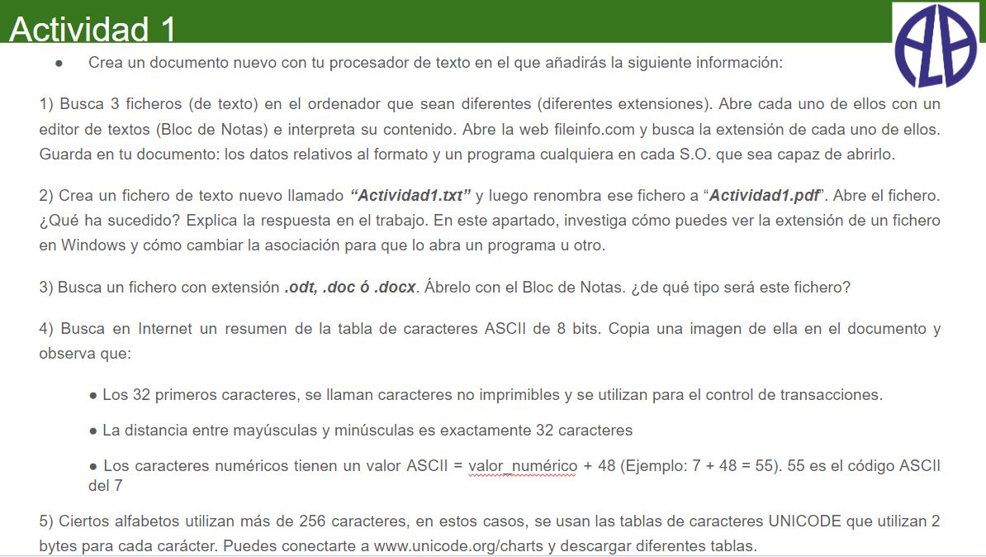

Actividad 1

Documento HTML: Su contenido no se puede interpretar.
.html Lenguaje de hipertexto que estructura las páginas web esta formado por etiquetas que contienen texto, imágenes, videos…
Puede ser abierto por File Viewer Plus en Windows, Brackets en Mac y File Helper en Web.

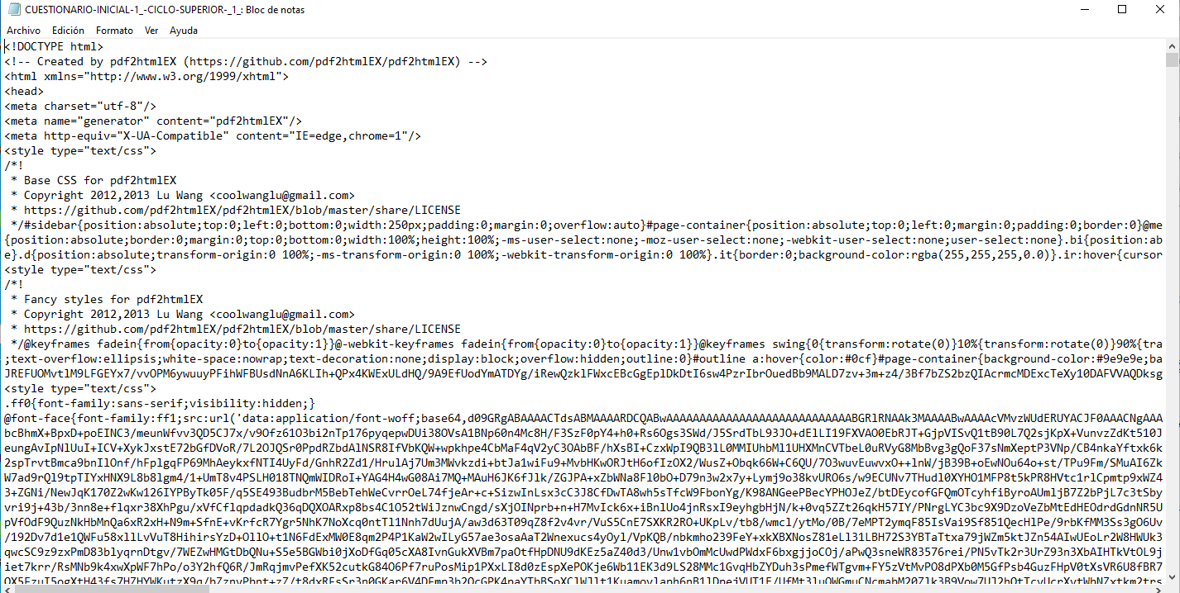

Documento PHP: Su contenido no es interpretable.
.php Archivo que contiene hipertextos en php, puede contener funciones, formularios.
Puede ser abierto por Eclipse en Windows, MAMP en Mac, Firas Moussa phpwin en IOS.

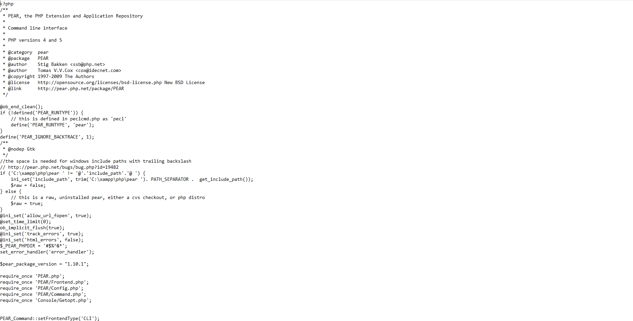

Documento SQL: Su contenido no es interpretable.
.sql Contiene lenguaje de bases de datos con el que se accede a información en una base de datos.
Puede ser abierto por MySQL en Windows, Richarson RazorSQL en Mac, File Viewer for Android en Android .

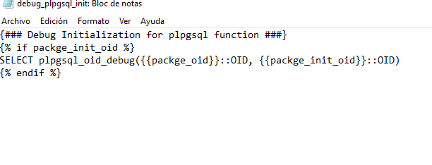

Actividad 2

No se ha podido abrir el archivo debido a que no se ha podido decodificar correctamente.
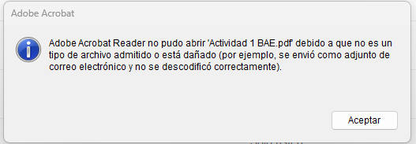

He podido ver la extensión de el fichero desde el menú de propiedades del archivo y además desde el menú vista del explorador de archivos he seleccionado la opción “mostrar extensión”.
Si queremos abrir un archivo con otro programa que de primeras no es compatible tendremos que recurrir a un conversor de archivos, por ejemplo, de PDF a Word.

Actividad 3
No lo reconoce bien, por lo que será un fichero binario.

Actividad 4

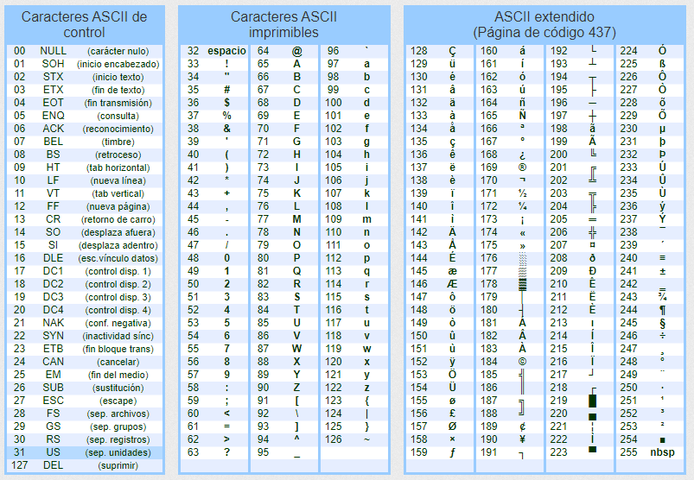
00 – 32 No imprimibles, de transacción.
32 caracteres entre mayúsculas y minúsculas, están una al lado de la otra en la tabla.
Número + 48 = Código ASCII del número.

